МИНИСТЕРСТВО НАУКИ И ВЫСШЕГО ОБРАЗОВАНИЯ
ФЕДЕРАЛЬНОЕ ГОСУДАРСТВЕННОЕ АВТОНОМНОЕ ОБРАЗОВАТЕЛЬНОЕ
УЧРЕЖДЕНИЕ ВЫСШЕГО ОБРАЗОВАНИЯ
МОСКОВСКИЙ ПОЛИТЕХНИЧЕСКИЙ УНИВЕРСИТЕТ



Кафедра СМАРТ-технологии

Лабораторная работа № 5
«Сегментация сети для изоляции IoT-устройств и робототехнических систем»

Группа 221-327
^{№ группы}
Студент Ляхов Александр Алексеевич

Дата
^{Дата сдачи}
Преподаватель
^{Подпись преподавателя}

Цель работы
Сегментация сети для изоляции IoT-устройств и робототехнических систем.
Ведение
Сегментация сети — разделение физической сети на логические зоны (сегменты) для: ограничения широковещательного домена, минимизации поверхности атаки, реализации принципа наименьших привилегий.
VLAN (Virtual LAN) — технология, позволяющая создавать изолированные логические сети на одном физическом коммутаторе.
Trunk-порт — порт, передающий трафик нескольких VLAN с тегами (по стандарту IEEE 802.1Q).
Router-on-a-stick — схема, при которой один физический интерфейс маршрутизатора обрабатывает трафик нескольких VLAN через подынтерфейсы.
Ход работы
Шаг 1. Построение топологии Создана следующая схема:
- Router0: модель 1841 (имеет один FastEthernet-интерфейс)
- Switch0: модель 2960 • PC0, PC1: подключены к портам Fa0/1 и Fa0/2
- IP Camera0: подключена к порту Fa0/3
Все устройства подключены к коммутатору. Коммутатор подключён к маршрутизатору через Fa0/24 (trunk-порт)
Шаг 2. Настройка VLAN на коммутаторе
Команды на Switch0:
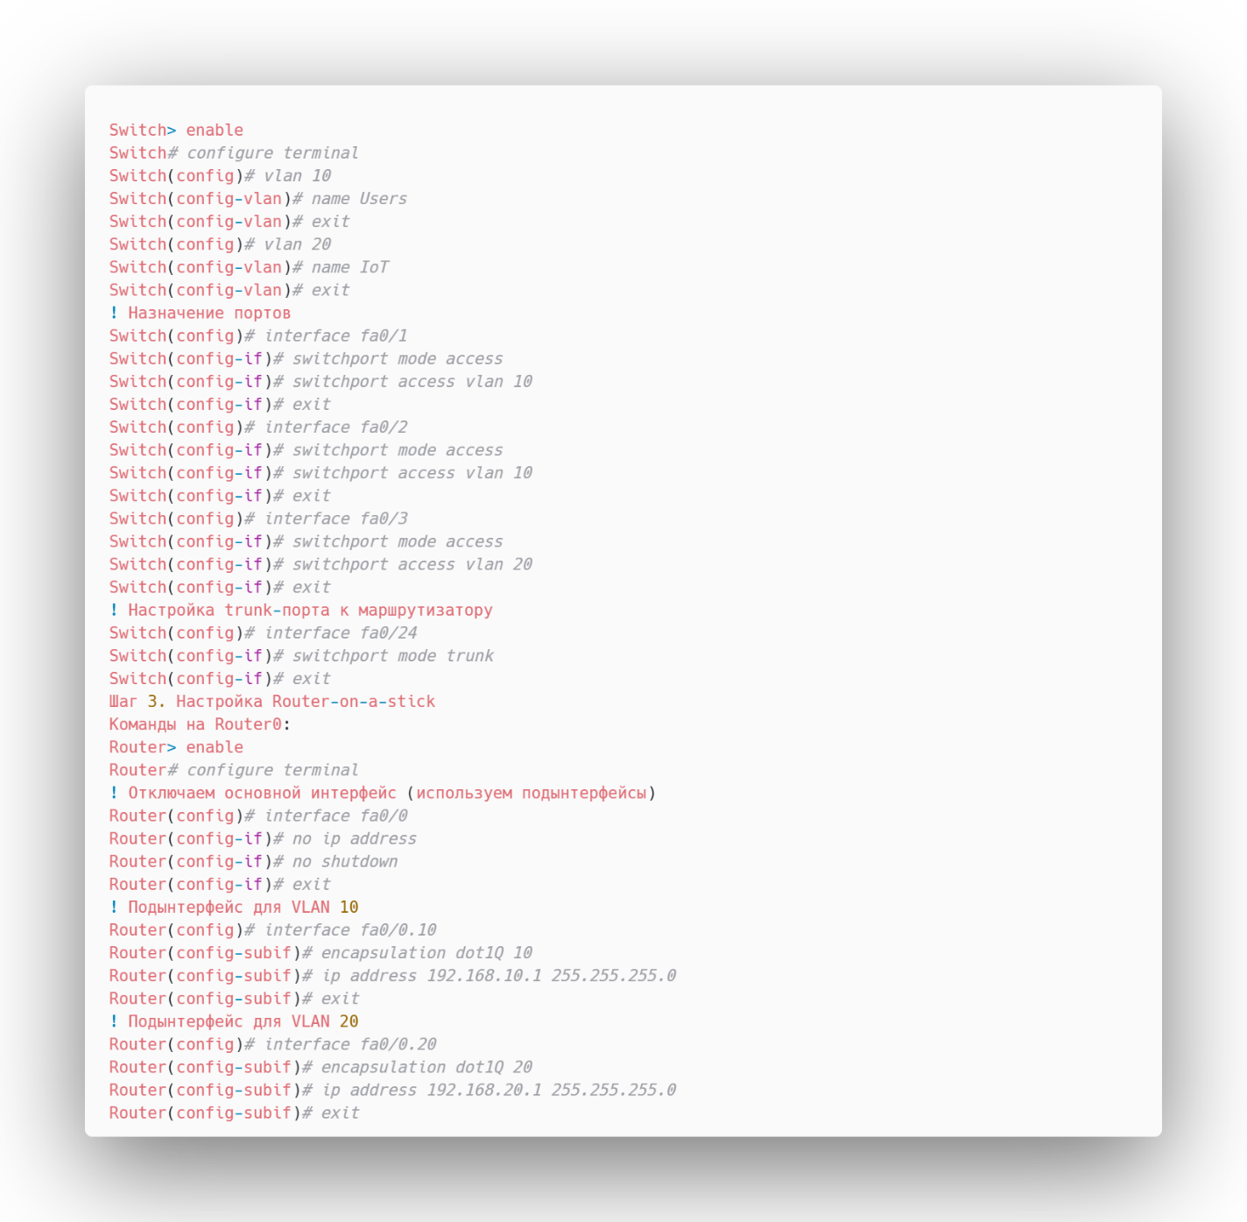
Рисунок 1 – команды для настройки Switch0
Шаг 4. Настройка IP-адресов на конечных устройствах
Таблица 1 настройка ip адресов
Устройство | IP-адрес | Шлюз по умолчанию
PC0 | 192.168.10.10 | 192.168.10.1
PC1 | 192.168.10.11 | 192.168.10.1
IP Camera0 | 192.168.20.10 | 192.168.20.1
(Настройка выполнена через GUI Packet Tracer → Desktop → IP Configuration)
Шаг 5. Настройка ACL на маршрутизаторе
Цель:
- Разрешить исходящие соединения от ПК к камере
- Запретить исходящие соединения от камеры к ПК
Команды показаны на рисунке 2.

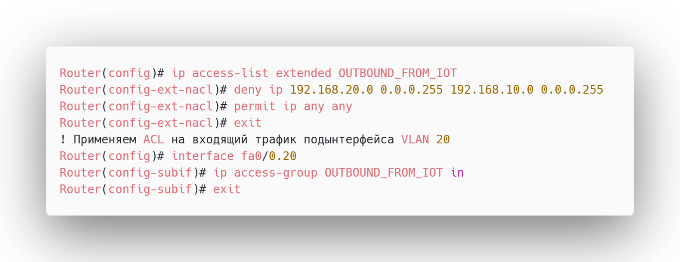
Рисунок 2 – команды для настройки ACL
ACL блокирует весь трафик из VLAN 20 в VLAN 10, но разрешает всё
остальное (например, обновления ПО камеры в интернет при наличии
NAT).
Шаг 6. Тестирование политики
Тест 1: ПК → Камера (должно работать)
Команда на PC0:
ping 192.168.20.10
Результат:
Ответ получен, 4 из 4 пакетов прошли. Это означает, что ПК может инициировать соединение с камерой — например, запрашивать видео.
Тест 2: Камера → ПК (должно быть запрещено)
Команда на IP Camera0 (через CLI или эмуляцию):
ping 192.168.10.10
Результат:
Все пакеты потеряны. Тайм-ауты. ACL успешно блокирует инициацию соединения из IoT-сегмента. Дополнительная проверка: telnet/HTTP
Если имитировать HTTP-запрос с ПК к камере (например, через браузер по http://192.168.20.10) — соединение устанавливается.
Обратный запрос (если бы камера могла инициировать HTTP) — блокируется. Меры защиты, реализованные в лабораторной работе показаны в таблице 2.
Таблица 2.
Принцип | Реализация
Изоляция сегментов | VLAN 10 и VLAN 20
Контроль трафика | ACL на маршрутизаторе
Принцип "запретить по умолчанию" | Явный deny + permit any с осторожностью
Минимизация attack surface | IoT-устройства не могут обращаться в пользовательскую сеть

Ответы на контрольные вопросы
- Какой принцип информационной безопасности реализуется с помощью сегментации сети?
Принцип наименьших привилегий и контроль зон доверия. Сегментация ограничивает распространение угроз и снижает последствия компрометации одного устройства.
- Что такое VLAN и для чего используется тегирование (trunk) портов?
VLAN — логическая сеть, изолированная от других на одном коммутаторе. Trunk-порт передаёт трафик нескольких VLAN с тегами (802.1Q), чтобы маршрутизатор или другой коммутатор мог различать, к какому VLAN относится пакет.
- Чем отличается политика "запретить по умолчанию" от "разрешить по умолчанию"?
"Запретить по умолчанию" (default-deny): всё запрещено, разрешается только явно указанное. Это безопаснее. "Разрешить по умолчанию": всё разрешено, запрещается только вредоносное — менее безопасно.
- Как связаны между собой VLAN и IP-подсети?
Обычно один VLAN = одна IP-подсеть. Это позволяет маршрутизатору корректно обрабатывать межсегментный трафик. Хотя технически можно использовать несколько подсетей в одном VLAN, это нарушает best practices.
5. Каковы ограничения сетевой сегментации как метода защиты?
• Не защищает от внутренних атак в пределах одного сегмента.
• Не шифрует трафик (данные видны при перехвате в том же VLAN).
• Требует правильной настройки — ошибка в ACL или VLAN приводит к утечке.
• Не заменяет аутентификацию, шифрование и обновление ПО.

Вывод
В ходе лабораторной работы:
Была построена и настроена сеть с двумя VLAN: пользовательским (10) и IoT (20).
Реализована схема Router-on-a-stick для межсегментной маршрутизации.
Настроены ACL, обеспечивающие одностороннюю коммуникацию: пользователи IoT, но не наоборот.
Подтверждена работоспособность политики с помощью ping-тестов.
Работа продемонстрировала, что сетевая сегментация — эффективный и недорогой способ повышения безопасности IoT-инфраструктуры, особенно при правильном применении принципа "запретить по умолчанию".

